LAPORAN PRAKTIKUM
JARINGAN NIRKABEL
PERTEMUAN II

Disusun Oleh :
Emmanuel Rizky 22084404
Yoseph Panji Damarjati 22084414
Alexsander Niko 22084417
Damianus Yudha C 22084422
Ivan Fernando 22084501
Adi Atmaja 22084511
Ivan Fernadin D 22084461

PROGRAM STUDI TEKNIK INFORMATIKA
FAKULTAS TEKNIK
UNIVERSITAS KRISTEN DUTA WACANA
YOGYAKARTA

- TOPOLOGI
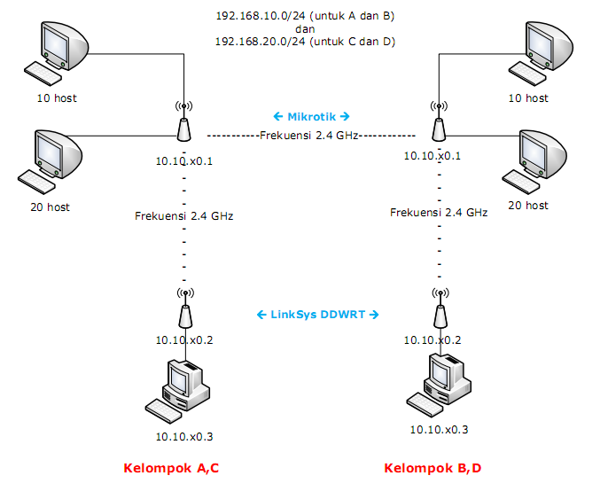
- LANDASAN TEORI
Dasar Teori
Static Routing
Static Route adalah mekanisme routing yang menggunakan table routing yang dikonfigurasi secara manual ( hard coded ). Network Administator harus mendaftarkan tiap alamat IP yang tidak terhubung langsung ke router tersebut.
Konsep dasar dari Routing adalah memforward packet berdasarkan Destination Address yang ada pada Header IP Packet, bila destination address tidak tercantum pada table routing, maka router akan membuang packet tersebut. Perbedaannya dengan dynamic route, static route mencocokkan destination address dengan table routing yang dispesifikasikan sendiri.
Kelebihan Static Route
- Keamanan lebih terjamin
- Lebih kebal terhadap spoofing dynamic packet routing protocols untuk pembajakan traffic
Kekurangan Static Route
- Administrasinya akan menjadi sangat rumit apabila diterapkan dalam jaringan skala besar dengan banyak router di dalamnya, bila terjadi perubahan topologi jaringan, harus merubah semua struktur yang ada.

802.11b

Pada bulan September 2009 diciptakanlah standar 802.11b yang menggunakan frekuensi 2.4 ghz, namun sinyal dengan frekuensi ini rentan terhadap interferensi dari telepon selular, microwave oven, dan perangkat-perangkat yang menggunakan frekuensi yang sama. Maximum raw transfer data rate yang mampu dicapai dengan standar 802.11b adalah 11 Mbit/s. Menggunakan model modulasi DSSS ( signaling method ).

802.11g

Pada tahun 2002 dan 2003, para ilmuwan mengembangkan standar WLAN baru yang menggabungkan luasnya jangkauan standar 802.11b dengan kecepatan maksimum yang mampu dicapai standar 802.11a. Muncullah standar 802.11g, standar ini backward compatible dengan standar 802.11b, sehingga mampu dijangkau oleh LAN Adapter 802.11b. Maximum raw transfer data rate yang mampu dicapai dengan standar 802.11b adalah 54 Mbit/s. Menggunakan model modulasi DSSS / OFDM ( signaling method ).

- CAPTURE DAN PEMBAHASAN
- MIKROTIK

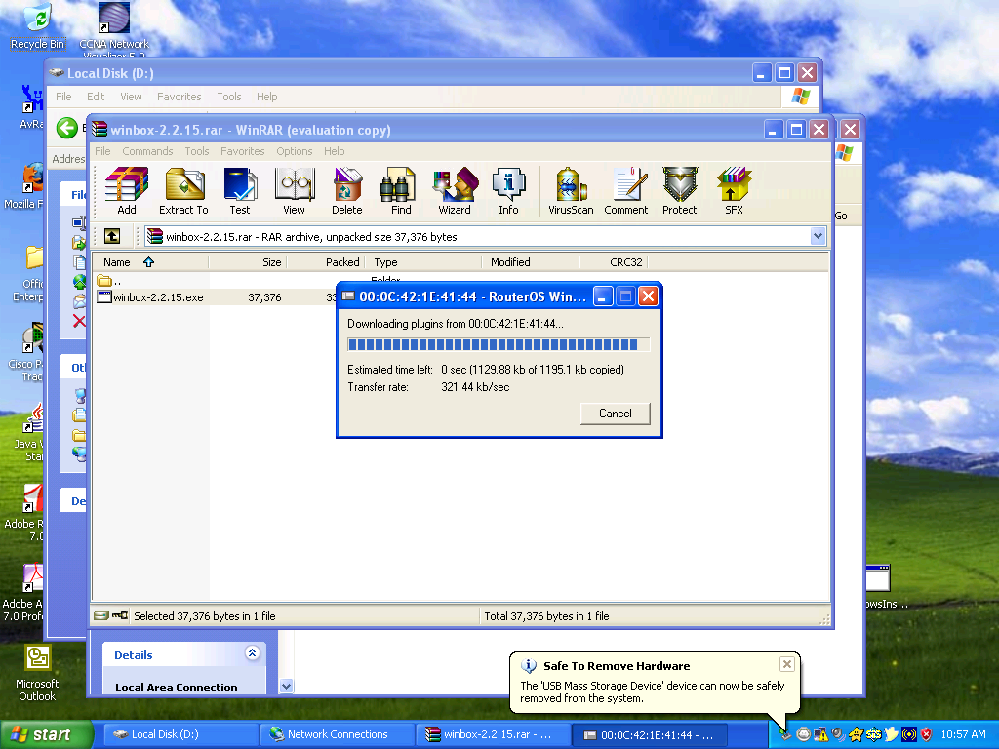

  - Masuk ke Router Mikrotik dengan WinBox
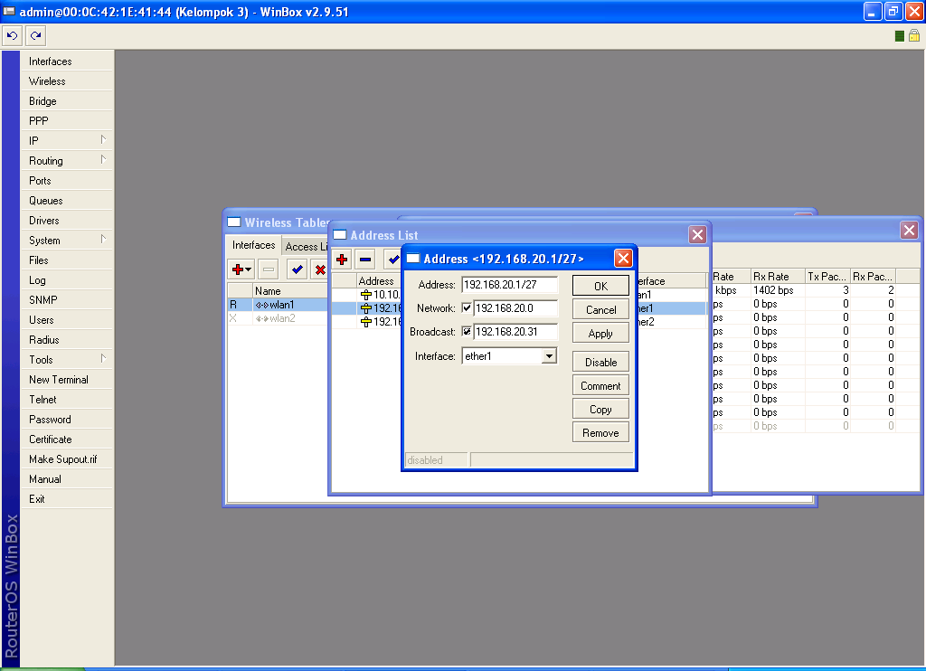

  - Memberikan IP address untuk ether1 yang tersambug ke 20 host dengan IP 192.168.20.1 /27
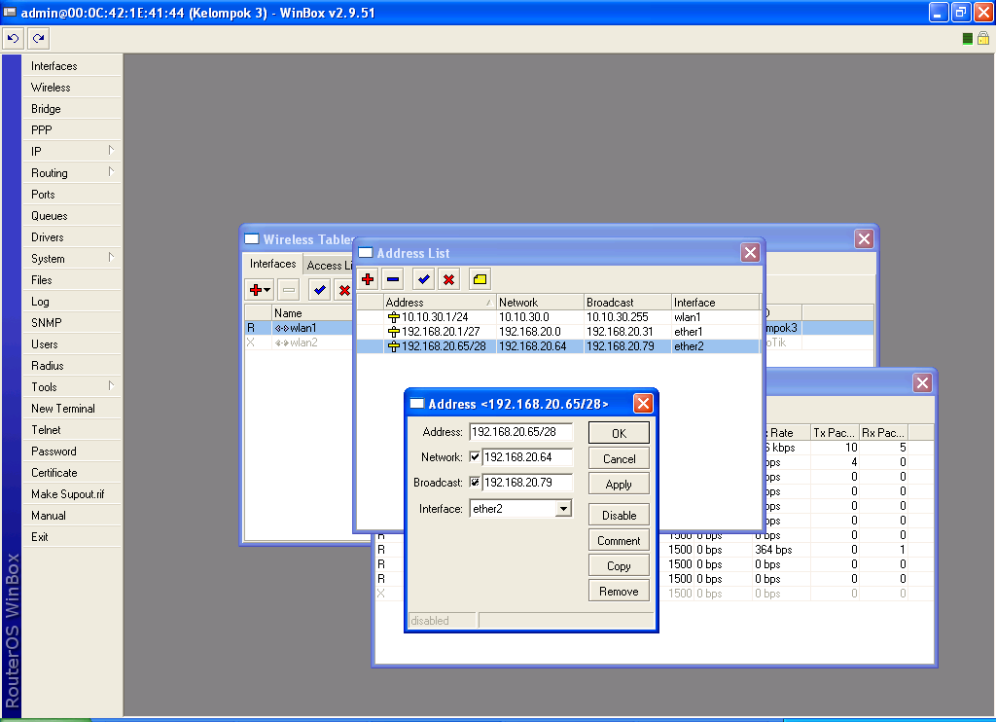

1.3 Memberikan IP address untuk ether2 yang tersambug ke 10 host dengan IP 192.168.20.65 /28

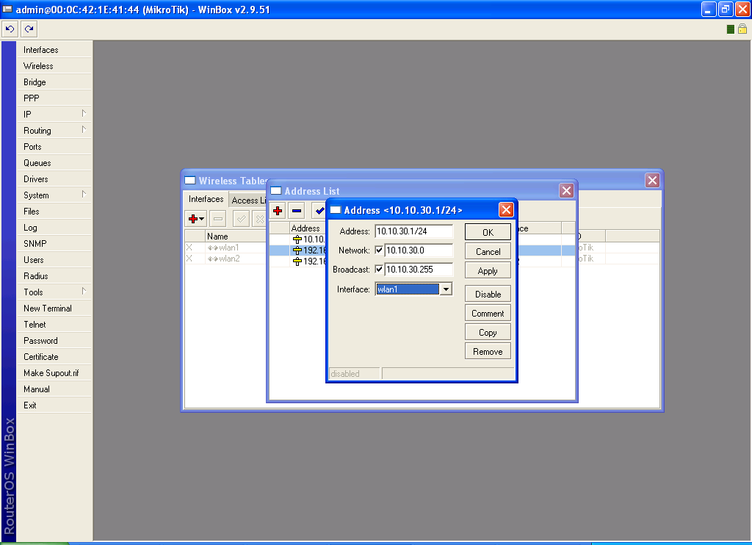

  - Pemberian IP address pada Router Mikrotik yang tersambung ke Router Linksys dengan IP 10.10.30.1 /24

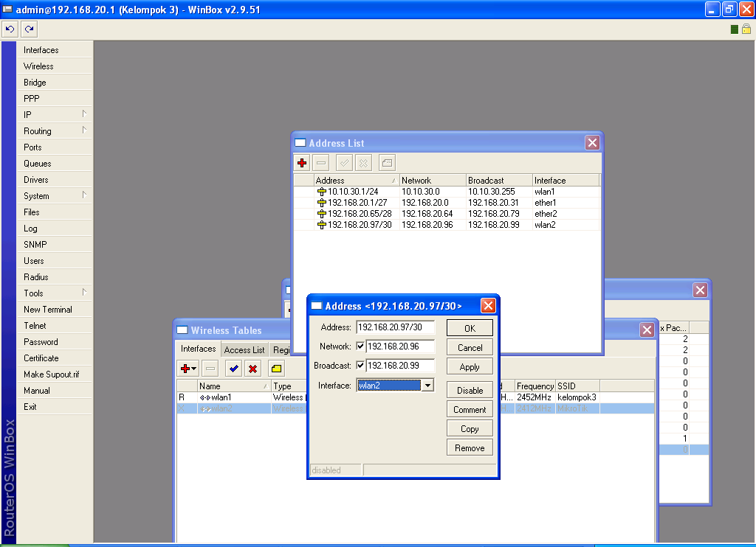

  - Pemberian IP address pada Router Mikrotik yang tersambung ke Router Mikrotik Kelompok D dengan IP 192.168.20.97/30
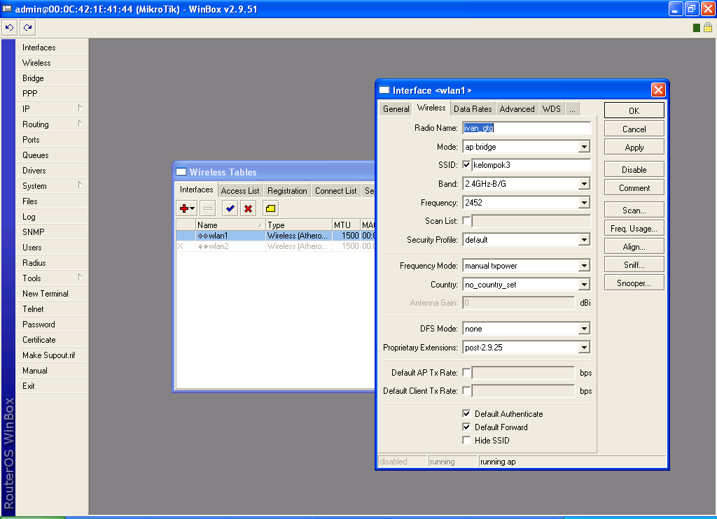

  - Setting interface WLAN1 sebagai APBridge dengan frek 2.4GHz dan SSID ‘kelompok 3’

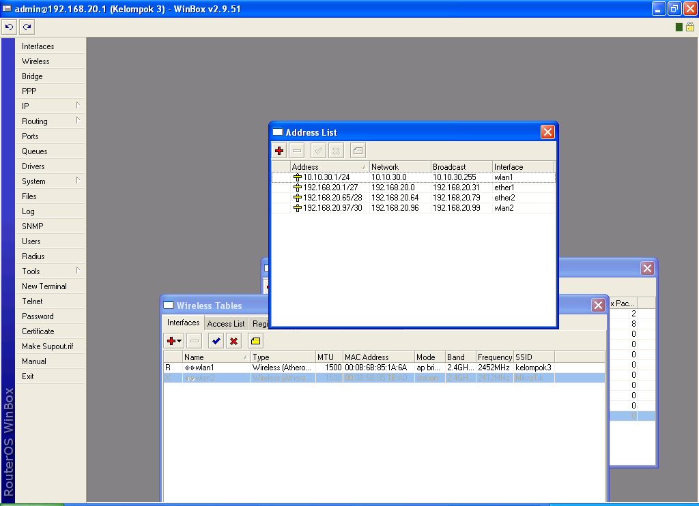

  - Daftar IP Addres yang dikonfigurasi PadaRouter Mikrotik pada masing-masing interface yang digunakan

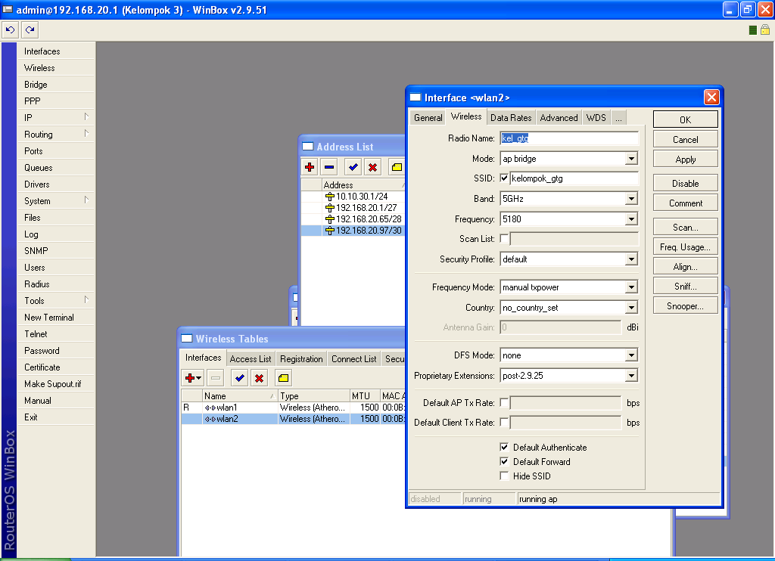

  - Setting interface WLAN2 sebagai APBridge dengan frek 5GHz dan SSID ‘kelompok_gtg’
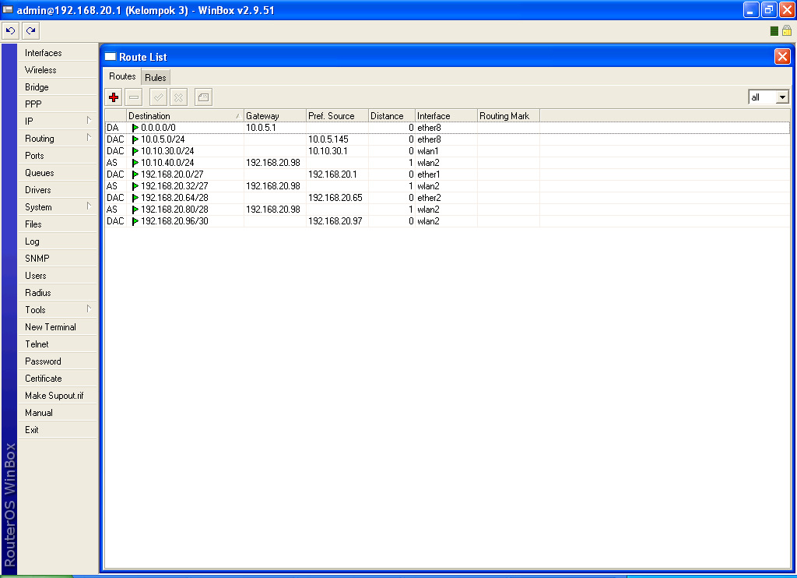

  - Routing Tabel pada Mikrotik

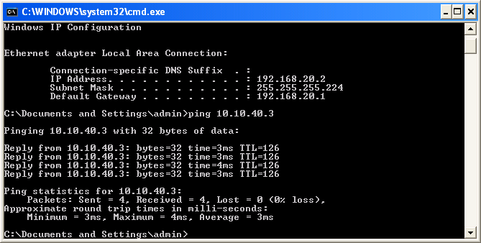

  - Ping test ke PC yang terhubung di Linksys kelompok D
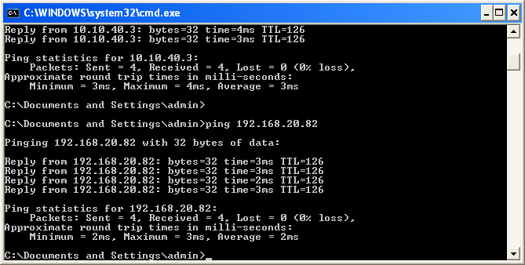
  - Ping test ke 192.168.20.82 PC host kelompok D dengan jumlah hostnya 10

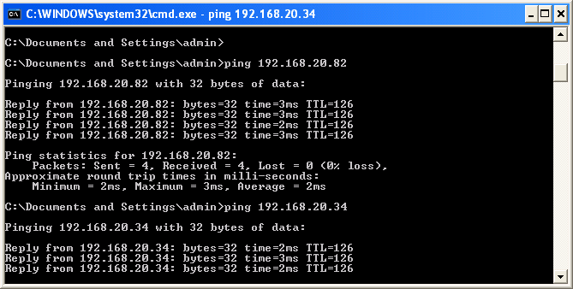

  - Ping test ke 192.168.20.34 PC host kelompok D dengan jumlah hostnya 20

Pembahasan
Pada topologi di atas, beberapa hal yang perlu dikongfigurasi pada router mikrotik adalah 1. Memberi IP Address pada masing-masing interfaces sesuai dengan pembagian di VLSM
2. Menconfigurasi wireless pada router mikrotik sebagai AP Bridge
3. Memberi Routing Static pada IP route di router Mikrotik
4. Men-test koneksi dengan ping-test pada host-host lain

- DD-WRT

Pada saat praktikum, kelompok kami juga menggunakan DDWRT sesuai dengan topologi, dimana memiliki alamat IP 10.10.30.2/24. Lalu kita menyeting wireless dengan masuk ke menu “Wireless”, kemudian masuk ke “Basic Setting”, lalu isikan beberapa parameter yang diminta. Pertama pada bagian Wireless mode pilih Client-Bridge. Kemudian pada bagian Wireless Network Mode pilih Mixed. Setelah itu pada bagian Wireless Network name (SSID) isikan sembarang, dalam kelompok kami, kami menggunakan nama “kelompok3”. Langkah selanjutnya pilih “Bridged” pada bagian Network Configuration. Langkah terakhir adalah klik button “Apply Settings” dan jangan lupa klik juga button “Save”

Kemudian, kami juga memverifikasi mengenai security wireless. Karena AP dari Mikrotik tidak menggunakan security, maka security mode di disable terlebih dahulu.

Setelah itu kita memberikan IP pada router wireless DD-WRT ini agar satu network/jaringan dengan router Mikrotik yang tersambung dengan router Linksys ini. Langkahnya adalah masuk ke menu setup, kemudian pilih Basic setting. Yang perlu diubah adalah bagian-bagian berikut :
  - Router Name isikan nama sembarang untuk memberikan nama pada router wireless ini, dalam kelompok kami, kami memberikan nama “kel-C”
  - Network Setup Pada Router IP isikan Local IP Address dengan 10.10.30.2, Subnet Mask 255.255.255.0, Gateway 10.10.30.1. Gateway ini adalah alamat IP router Mikrotik yang terhubung dengan router wireless Linksys DD-WRT.
.
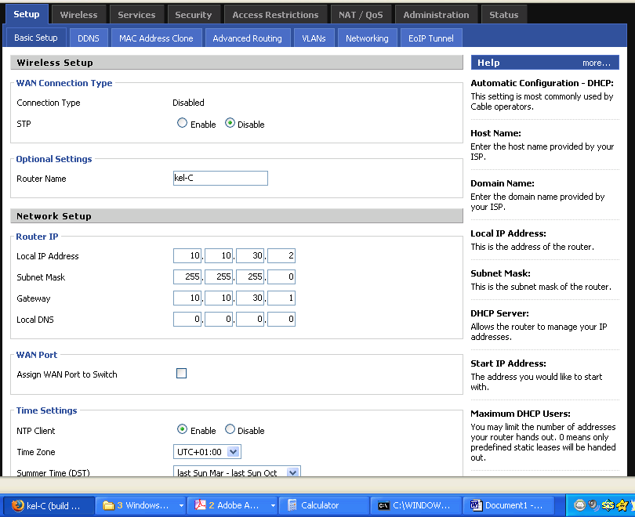

Setelah wireless dan pengalamatan sudah di konfigurasi, maka kami melakukan asosiasi dengan AP Mikrotik kelompok kami. Caranya adalah masuk pada menu Status, kemudian pilih Site Survey. Setelah itu akan muncul beberapa AP yang tereteksi oleh wireless Linksys, kemudian pilih AP dengan SSID “kelompok3”, karena AP ini adalah milik router Mikrotik. Setelah itu klik button “Join”. Setelah melakukan langkah tersebut, maka wireless Linksys tersebut sudah terhubung dengan router wireless mikrotik.
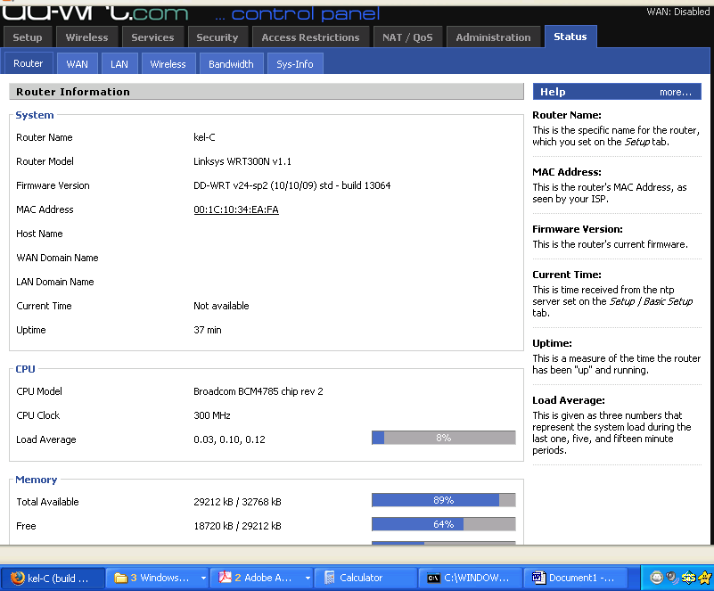

Kemudian kita mensetting alamat IP komputer dengan alamat 10.10.30.3/24 yang satu network dengan LAN kami.
Kemudian kita melakukan beberapa test ping
  - Ping PC Client (diri sendiri) ping 10.10.30.3

  - Ping Router Mikrotik

  - Ping Router Tetangga

  - Ping PC Client Tetangga

Kendala : pada Linksys pertama-tama salah pemilihan mode. Tadinya mode client. Seharusnya mode client-bridge.

- KESIMPULAN
Dari topologi diatas, maka dapat diambil kesimpulan bahwa, sebelum kita memulai sebuah kofigurasi wireless, maka kita harus menentukan point mana yang menjadi AP Bridge. Lalu kita mengkonfigurasi masing-masing interface. Dalam topologi diatas, kita menentukan bahwa Mikrotik sebagai ap Bridge. Untuk hal ini perlu diperhatikan bahwa Mikrotik tidak menggunakan security mode, maka kita harus memverifikasi terlebih dahulu security wirelessnya. Hal ini perlu diperhatikan agar koneksi dapat synchron dan berjalan.
Berikutnya pada wireless DD-WRT kita harus memberikan IP agar dapat menjadi satu network dengan router Mikrotik. Konfigurasi ini juga diperlukan untuk dapat menyambungkan Mikrotik dan Wireless.
- TABEL PEMBAGIAN TUGAS
NAMA | PRAKTIKKUM | LAPORAN
Emmanuel Rizky | Setting Mikrotik | Capture Mikrotik
Yoseph Pandji Damarjati | Setting Mikrotik | Dasar Teori
Alexsander Niko Dian | Setting DDWRT | Capture Mikrotik
Damianus Yudha | Setting DDWRT | Pembahasan DDWRT
Ivan Fernadin | Setting komputer | Menggabungkan Laporan
Ivan Fernando | Setting Mikrotik | Pembahasan Mikrotik
Adi Atmaja | Setting Komputer | Kesimpulan
Vincensius Lindung | Setting DDWRT | Capture DDWRT

